Программное содержание
Образовательные задачи:
Уточнить представления детей об использовании воды;
познакомить со свойствами воды – вода течет, разливается, испаряется, впитывается;
обогатить глагольный и антонимический словарь детей.

Коррекционные задачи:
развивать зрительно-двигательную координацию, память, внимание.

Воспитывать внимательное отношение к природе.

Оборудование:
Кукла Водовоз с тележкой и бочкой; глобус; ковшики, ведерки, тазик, поднос; сухая ткань, губки, передники для каждого ребенка; горшки с цветами, лейки; ящик с песком; картинки, изображающие свойства воды, а также реку, озера, водопроводный кран.

Ход занятия:
К детям приезжает Водовоз с тележкой, на которой стоит бочка с водой.
Он поет песню И.Дунаевского из кинофильма «Волга-Волга» (звучит аудиозапись):

Замечательный вопрос:
Почему я водовоз?
Потому что без воды
И не туды, и не сюды.
Руки моем – воду льем,
И стираем – воду льем,
Потому что без воды
И не туды, и не сюды.
Поливаем – воду льем,
Чай захочешь – воду пьем,
Потому что без воды
И не туды и не сюды.

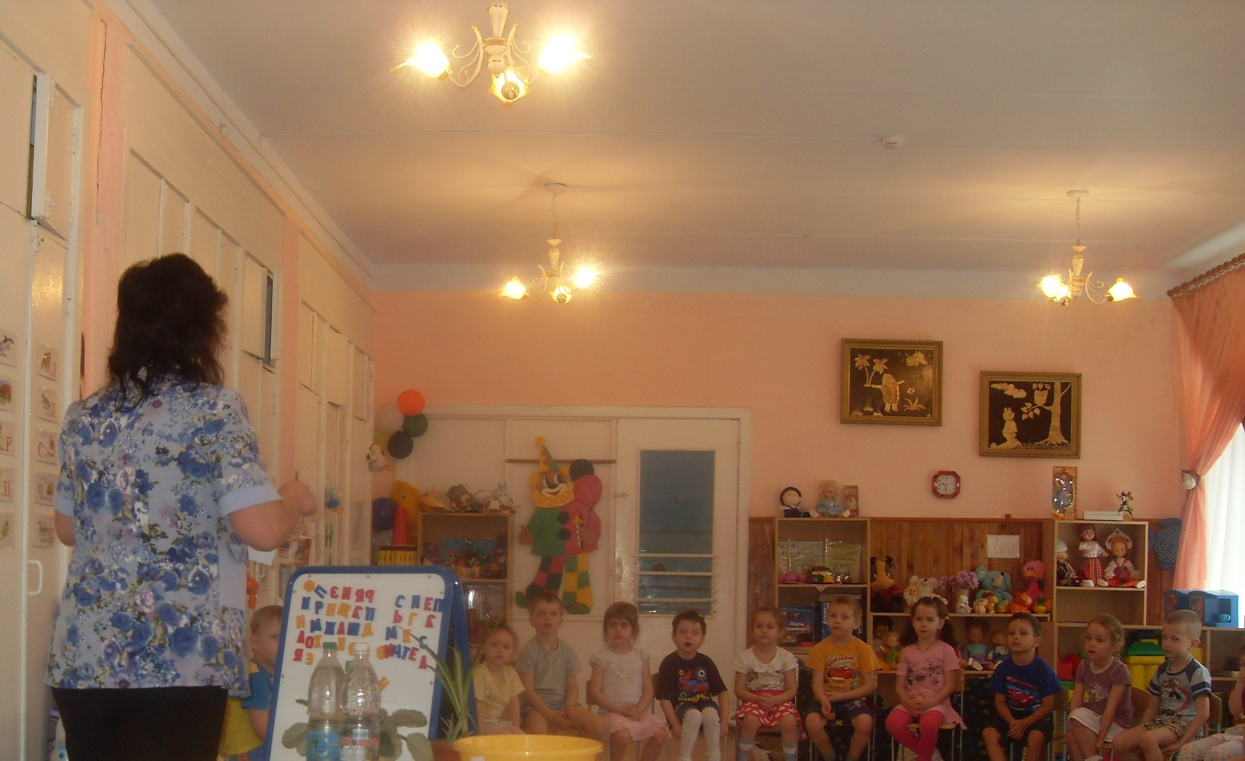

Водовоз: Здравствуйте ребята, меня зовут Водовоз, а вас? Очень приятно познакомиться.
Раньше у людей в домах не было воды, в деревнях люди ходили за водой на реку, к озеру, в колодец, а в города воду привозили люди в бочках на тележках, и их называли Водовозы.

Водовоз: Ребята, подумайте и скажите, откуда берется вода в кране.

Ведь мы каждый день пользуемся этой водой, а она все течет и течет, не кончается.

Дети: из реки, из озера, из водопроводного крана.

(Воспитатель в случае затруднения помогает детям ответить на вопросы Водовоза, используя картинки-подсказки.)

Водовоз: Ребята, а теперь наденьте фартуки, поиграем и понаблюдаем за водой (зачерпывает воду из своей бочки и медленно наливает её в ведерки и ковшики для каждого ребенка).
Я каждому из вас налил воды из моей большой бочки. Я наливал её очень осторожно, медленно, чтобы не пролить. А теперь вы вылейте воду вот в этот тазик так же медленно и аккуратно. Посмотрите, как течет вода из вашего ведра или ковшика в тазик.

Беседа по вопросам:
Что ты делаешь?

Что делает вода?

Как она течет?

Далее Водовоз наливает немного воды на поднос с высокими бортиками.

Водовоз: Посмотрите, ребята, вода разлилась. Что сделала вода?

Дети: Вода разлилась.

Водовоз: Если у нас со стола упадет чашка с водой, что произойдет?

Дети: Вода разольется по полу.
Водовоз: Правильно. Был пол сухой, а стал ….
Дети: Мокрый.
Водовоз: Что надо сделать, чтобы пол снова стал сухой?
Дети: Надо его вытереть.

Водовоз: Давайте возьмем мягкую тряпочку и попробуем вытереть поднос. Что происходит с тряпочкой? Она была сухая, а стала…
Дети: Мокрая.
Водовоз: Ткань впитывает воду, становится мокрой, а наш поднос стал…

Дети: Сухим.
Водовоз: Выжмем тряпочку и повесим её сушить.
На улице летом часто бывает дождь, от него мокнут дорожки, но быстро высыхают. Почему? Кто вытирает дорожки тряпочкой или губкой?
Дети: Это солнышко.
Водовоз: Правильно, ребята, на солнце вода испаряется и дорожки сохнут.
Солнышко умеет сушить землю.
Ребята, а что случилось с вашими цветами? Посмотрите, какая сухая земля. Почему она сухая?
Дети: Мы забыли полить цветы.
Водовоз: Что нужно сделать, как напоить цветы водой?
Дети: Чтобы цветы росли, их надо поливать.
Водовоз: Правильно. В сухой земле все гибнет. Вы любите ребята пить? А что вы пьете?
Дети: Компот, чай, лимонад…

Водовоз: А цветы любят пить воду. Если им не давать пить они могут засохнуть и погибнуть.
Я в лейки налил вам воды. Лейки у вас были пустые, а теперь?
Дети: Теперь они полные.
Водовоз: Что вы будете теперь делать?
Дети: Поливать цветы.

Водовоз: Как надо выливать воду из лейки?
Дети: Аккуратно и медленно.

Водовоз: Подойдите и полейте цветы.

Дети аккуратно поливают цветы.

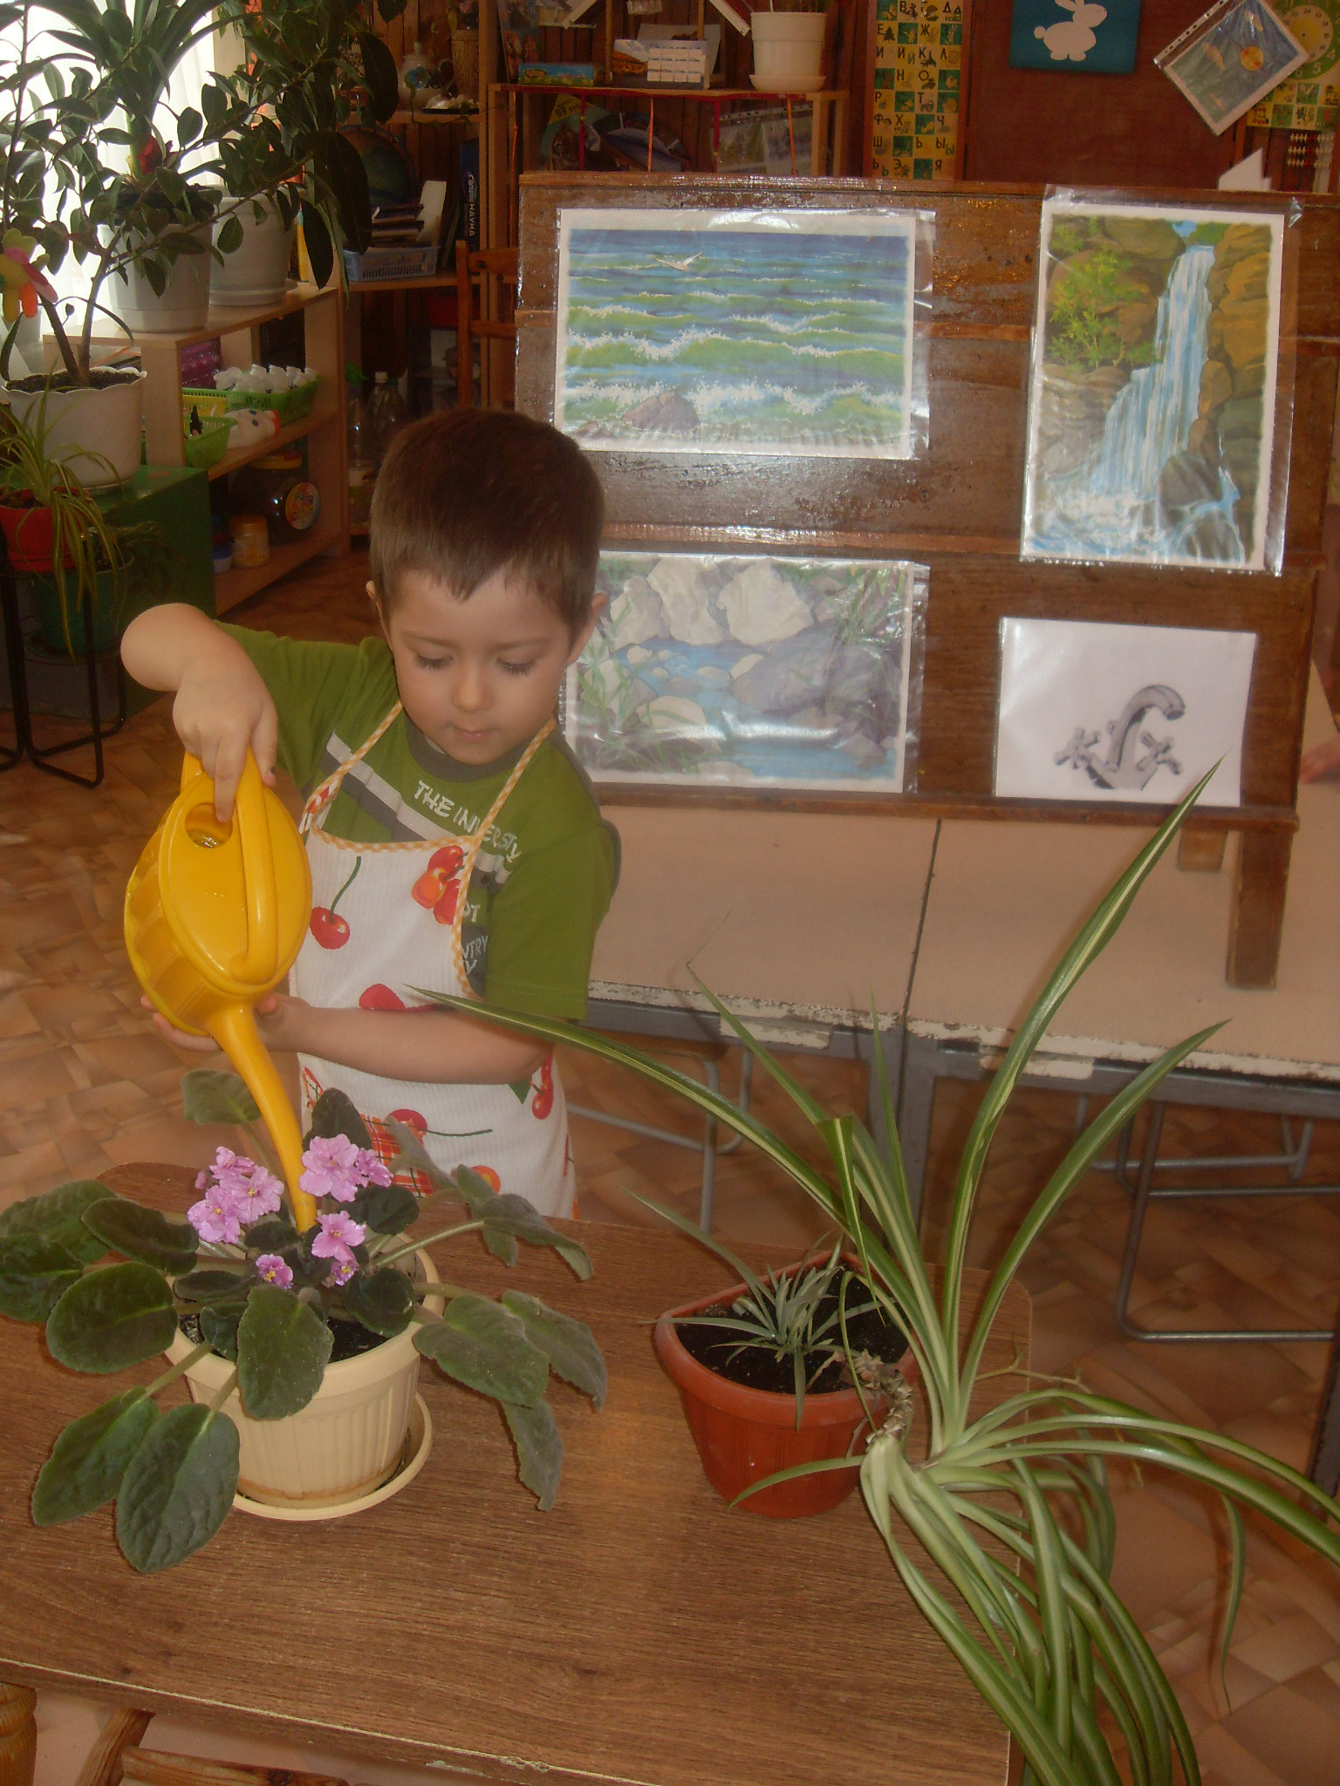

Воспитатель: А теперь мы с Вами поиграем в игру «Туча и капельки».
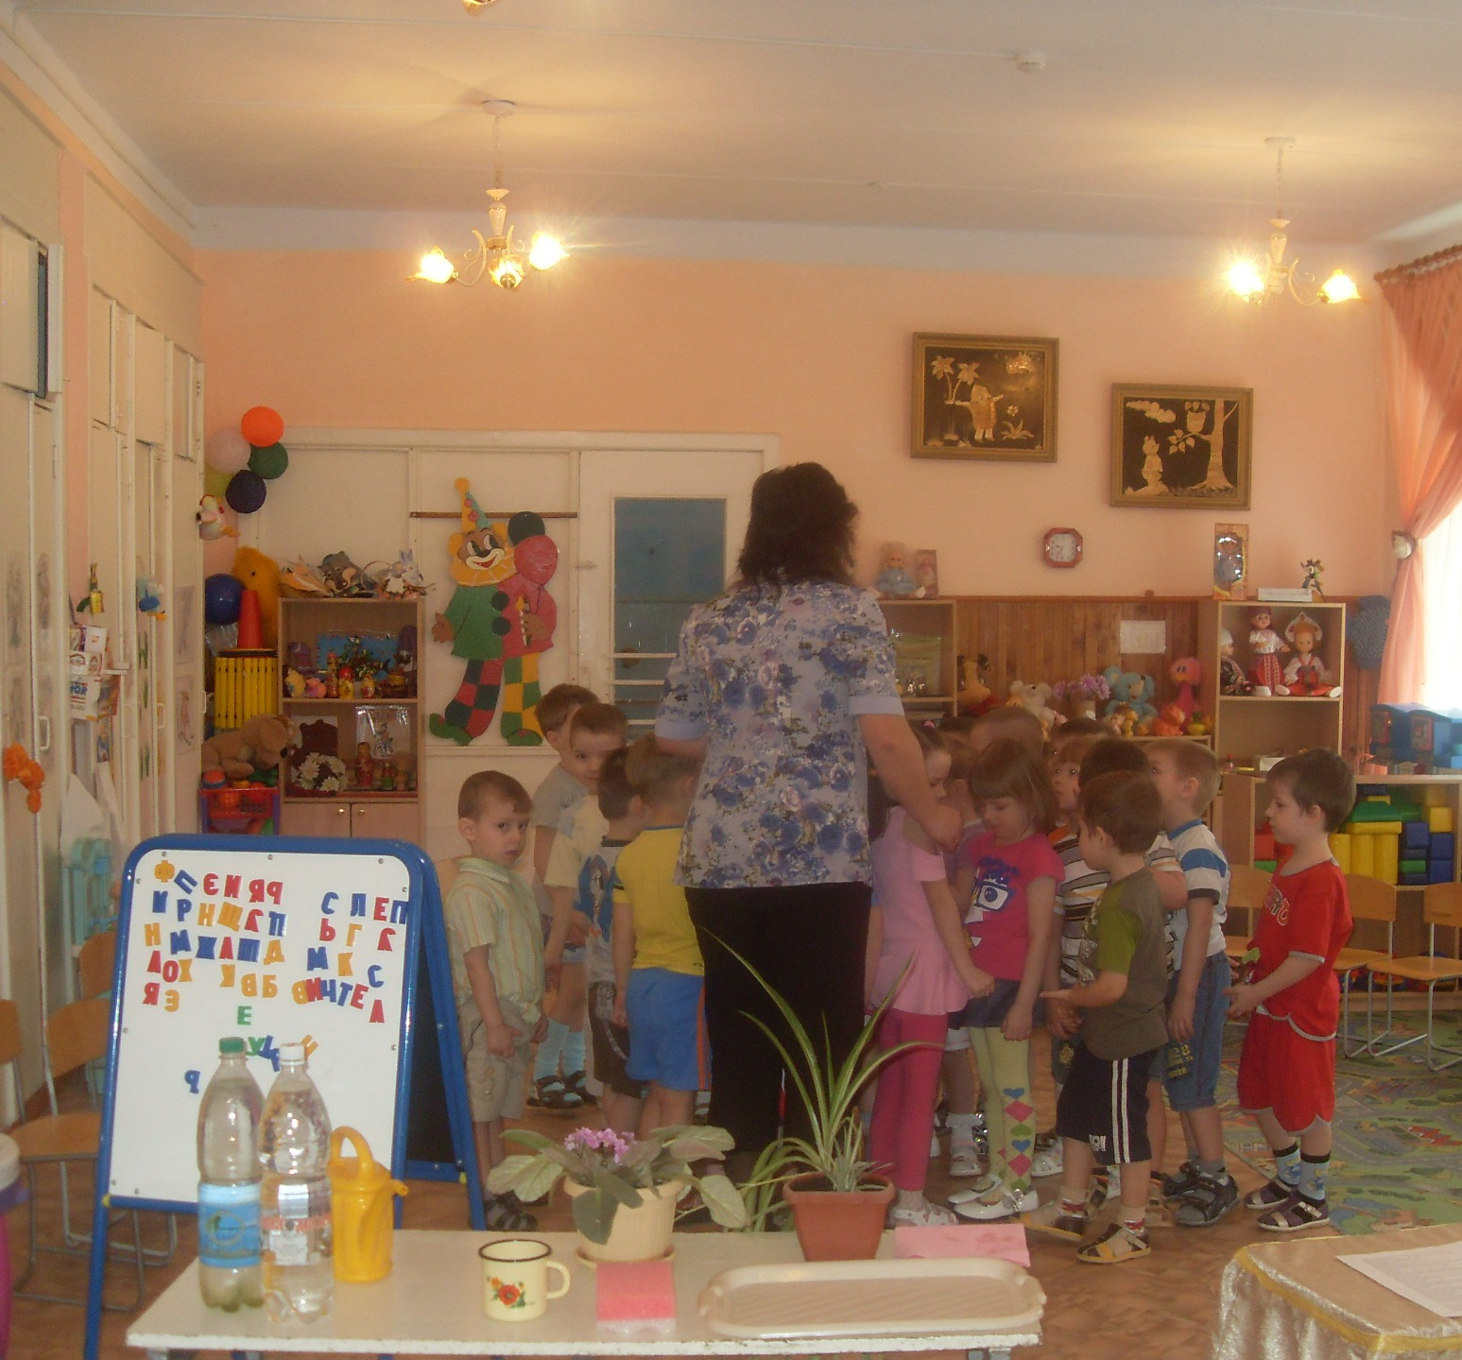

Водовоз: Ребята, вы молодцы, дружно играли, правильно отвечали на мои вопросы.

А что нового вы узнали на занятии о воде?

Дети: Без воды все живое погибнет.

Водовоз: Вы правы!

Откуда в наш дом приходит вода?

Ни умыться, ни напиться -

Без: (воды).

Листику не распуститься без: (воды)

Без: (воды) прожить не могут

Птица, зверь и человек,

И поэтому всегда -

Всем нужна... (вода)!

Воспитатель: Пришла пора прощаться, до свидания, до новых встреч.
Водовоз прощается с детьми и, уходя, поет свою песню.

